**ინტერნეტ დაპროგრამება.**

**ლექცია № 14. საიტის ატვირთვა სერვერზე.**

საიტი, როგორც წესი ერთმანეთთან ბმულების სახით დაკავშირებულ ვებ-გვერდების (ვებ-ფურცლების), ერთობლიობას წარმოადგენს. თითოეული გვერდი კი, როგორც ვნახეთ, არის **HTML** -კოდის ფაილი. ეს ფაილები და სხვა დამხმარე ფაილები ქმნიან ჩვენს საიტს და (მოვათავსოთ ერთ საქაღალდეში და პირობითად,) ვუწო­დოთ მას Syte1.

არსებობს წესები, რომლებსაც უნდა მივსდიოთ ვებ-პროგრამირებაში:

საიტის მთავარ გვერდს, როგორც წესი უნდა ჰქონდეს სახელი **index.html**, ან **index.htm**, ან **index.php** (თუ კი გვერდი **PHP** ენაზეა დაწერილი). როდესაც ინტერნეტში, კერძოდ კი **WWW** - როცა მსოფლიო აბლაბუდაში, თქვენი საიტის ზოგადი მისამართით მოგძებნიან, ბრაუზე­რის სამისა­მართო განყოფილებაში აღარ ჩაიწერება, მაგალითად index.html, მაგრამ სწორედ ეს მთავარი გვერდი გაიხსნება საიტზე მომართვისას.

სხვა გვერდებს შეუძლიათ ჰქონდეთ ნებისნიერი სახელი აკრეფილი ლათინური შრიფ­ტით, სასურველია პატარა ასოებით და ჰაერის (შორისის) გარეშე.

HTML დაპროგრამებაში კარგ ტონად ითვლება, როცა საიტზე განთავსებული ყველა გრა­ფიკული ობიექტი მოთავსებულია ერთ საქაღალდეში, რომელსაც არქმევენ "**images**"-ს. გრაფი­კულ ობიექტებს კი არჩევენ **.gif ან .jpg გაფართოებით. რა თქმა უნდა ეს არ ნიშნავს, რომ აკძა­ლულია გრაფიკულ ობიექტებისათვი .bmp** ან **.tif გაფართოების გამოყენება, რადგანაც მათ ბრაუზერი ვერ წაიკითხავს. არა, საქმე გვაქვს მხოლოდ გარკვეულ ტრადიციასთან და მის პა­ტივისცემასთან.**

**საიტის ატვირთვა FTP პროტოკოლის საშუალებით**

**ვთქვათ გვაქვს გამზადებული საიტი** Syte1 - თავისი საქაღალდეებითა და ფაილებით. შე­საძლებელია ის განვათავსოთ სერვერზე უფასოთ ან გარკვეული ფასის გადახდის შემთხვე­ვა­ში. როგორც წესი უფასოთ განთავსებისაც იძლევიან გაცილებით მცირე დისკურ მოცულობას, შესაძლებელია თქვენს გვერდზე სხვისი სარეკლამო ბანერები გამოჩნდეს და ა.შ.

შევნიშნოთ, რომ ჰოსტერი ეწოდება იმ პირს, ან ორგანიზაციას, რომელმაც მოგვცა ადგილი - მეხსიერების ნაწილი სერვერზე, ხოლო ჰოსტინგი - სწორედ ეს ადგილია - მეხსიერების ნა­წილი სერვერის დისკზე.

ზოგადად, როცა ჩვენ უნდა ამოვირჩიოთ ესა თუ ის ჰოსტერი, უნდა დავრწმუნდეთ მისი მიერ შემოთავაზებული მომსახურების მაღალ მაჩვენებლებში. კერძო უნდა შემოწმდეს სამი მაჩვენებელი : **Uptime, ვებ-გვერდის ჩატვირთვის სიჩქარე და სერვერის პასუხის დრო.**

**Uptime - ეს არის სერვერის უწყვეტი მუშაობის პერიოდი, დროის გარკვეულ შუალედში. იზომება პროცენტებში. რაც უფრო ახლოა ეს მაჩვენებელი 100% მით უფრო კარგია, სრული 100% მიუღწეველია, რადგანაც ზოგჯერ საჭიროა სერვერის გაჩერება პროფილაქტიკური თუ სხვა მოსამსახურე სამუშაოების ჩასატარებლად. ზოგიერთ** ჰოსტერს აქვს განთავსებული თავის საიტზე ინფომზომელი **Uptime-ის** რეალური მაჩვენებლით, ეს რა თქმა უნდა ზრდის ნდობას ამ ჰოსტერის მიმართ, თუ კი **Uptime-ის მნიშვნელობა 99,75% -ზე მაღალია, ეს უკვე მისაღებია**.

**ვებ-გვერდის ჩატვირთვის სიჩქარე - მომხმარებლისათვის ვებ-გვერდები სწრაფად უნდა ჩაიტვირთოს, რათა ის მოუთმენლობის გამო სხვა საიტზე არ გადავიდეს და თქვენს გვერდზე დარჩეს. ვებ-გვერდის ჩატვირთვის სიჩქარე იზომება კოლობაიტები წამებში - კბ/წმ. ეს მაჩვენებელი** შეიძლება შეამოწმოთ <http://www.host-tracker.com> საიტის საშუალებით ან ამ მისამართზე: <http://host-tracker.com/check_res_ajx/13291096-0/> .

**სერვერის პასუხის დრო - ეს ის დროა, რომელიც გადის მას სემდეგ რაც ბრაუზერს მიეცა ბრძანება კონკრეტული საიტის ჩასათვირთად და როცა დაიწყო ამ საიტის ჩამოტვირთვა. თუ ეს პერიოდია 1,5-2 წამი, მომხმარებელი ამას ვერ ამჩნევს და არ ღიზიანდება.**

**რა თქმა უნდა მომზადებული კლიენტისათვის მნიშვნელოვანის სერვერის სხვა პირობები:** PHP და მისი ვერსიების გადართვის შესაძლებლობები, mySQL, CGI/Perl და სხვა.

მას მერე რაც გადაწყდა ჰოსტერის ამორჩევის საკითხი - ფასიანის თუ უფასოს, საჭიროა დომენური სახელის შერჩევა და და მისი დარეგისტრირება. უფასოს შემთხვევაში თქვენ მოგანიჭებენ მესამე დონის დომენს - თავიდან იწყება თქვენს მიერ არჩეული დომენის პირველი ნაწილი, შემდეგ კი ჰოსტერის დომენი, მაგალითად [www.kereseli.ucoz.ru](http://www.kereseli.ucoz.ru) ან [www.kereseli.besaba.com](http://www.kereseli.besaba.com) . ფასიანი ჰოსტინგის შემთხვევაში კი თქვენ შეიძლება მიიღოთ მეორე დონის დომენი.

თქვენს მიერ არჩეული დომენური სახელი უნდა შემოწმდეს მის გამოყენების თვალსაზ­რისით, ანუ დადგინდეს, ხომ არაა იგი უკვე დაკავებული. ამისთვის შეიძლება ვისარგებლოთ საიტებით: <http://host.ge/whoisge.php> , <http://timeweb.ru/> , <http://www.nic.ru/> და სხვა.

<http://proservice.ge/index.php?m=660> **მისამართზე მოცემულია ასეთი ტიპის სარეკლამო ჩანაწერები ფასიანი და უფასო მომსახურების შესახებ:**

***თქვენი საიტის სიცოცხლე- ჩვენი პრიორიტეტია!!!***

*ჩვენი ცხოვრება XXI საუკუნეში ორ განზომილებაში მიმდინარეობს - რეალურსა და ვირტუალურში!  
რეალური ცხოვრების ფუნდამენტი - ჩვენი სახლი და სამსახურია. ვირტუალურისა კი - დომენი და ჰოსტინგი და უდიდესი მნიშვნელობა აქვს თუ სად არის ის განთავსებული. ნებისმიერი ადამიანი ვებ გვერდის გარეშე, როგორც სტატუსის გარეშეა, ხოლო კომპანია ოფისის გარეშე.*

***ვებ ჰოსტინგის არჩევა საიტისათვის***

*ინგლისურ სიტყვას host, რომლისგანაც წარმოიშვა სიტყვა ჰოსტინგი, მრავალი განმარტება აქვს. ერთ-ერთი ასეთი განმარტებაა   მესაკუთრე, პატრონი (ადამიანი რომელიც არის სასტუმროს მესაკუთრე). თუ ამ ტერმინის ინტერპრეტირებას მოვახდენთ, თქვენი ვებ გვერდი არის  ცოცხალი ორგანიზმი, რომელსაც თავისი სახლი, საცხოვრებელი ადგილი სჭირდება.*

*რას წარმოადგენს ჰოსტინგი?  
  
ჰოსტინგი (hosting)- მომსახურეობაა, რომელსაც უზრუნველყოფს ჰოსტ პროვაიდერი კომპანია თავის სერვერზე კლიენტის ფაილების განსათავსებლად და შესანახად.  
უნდა განვასხვავოთ ჰოსტინგი და გაგება სერვერის შექმნა, დიზაინი ,დომენის რეგისტრაცია და შენახვა.  
ასევე არსებობს ASP (Application Services Providing) ანუ არსებული პროგრამული მოდულების ან ტექნოლოგიების არენდით გაცემა.  
პატარა და საშუალო საიტებისათვის არ არის საჭირო ცალკეული სერვერის (კომპიუტერის) გამოყოფა. ასეთ შემთხვევაში უფრო ეფექტური და პოპულარულია ეგრედწოდებული ვირტუალური სერვერი, როდესაც პროვაიდერის ერთი ფიზიკური სერვერი  უზრუნველყოფს რამოდენიმე (ასამდეც კი) მომხმარებლის  ვირტუალური სერვერების ფუნქციონირებას.  
  
რა არის ჰოსტინგი და რას იღებს კლიენტი, როცა იღებს ამ მომსახურებას? ეს არის:*

* *გარკვეული დისკური სივრცე სერვერზე*
* *ვირტუალური სერვერის სახელი*
* *სერვერის ადმინისტრირება და ხელმისაწვდომობა*
* *სერვერის კონფიგურაციისა და აწყობის საშუალებები*
* *შესრულება პროგრამებისა და სკრიპტების და ა.შ.  
    
  სად და როგორ განვათავსოთ საიტები ინტერნეტში? ეს კითხვა აწუხებს პირველ რიგში მათ ვინც ამზადებს საიტებს.  საიტის განთავსება (ანუ web hosting) უნდა მოხდეს იმის გათვალისწინებით რას ემსახურება ვებ გვერდი მომავალში.  
  თუ საიტი წარმოადგენს პირად გვერდს მაშინ საკმარისია უფასო ჰოსტინგის მოხმარება როგორიცაა* [*www.site.ge*](http://www.site.ge/)*. მაგრამ როგორც წესი, მთელს მსოფლიოში უფასო ჰოსტინგი  ხარისხობრივად ჩამოუვარდება ჩვეულებრივ კომერციულ მომსახურებას  და მას  თავისი უარყოფითი მხარეები აქვს, ისეთი როგოროცაა შეზღუდული ვებ სივრცე, ან სარეკლამო ბანერი, რომელსაც პროვაიდერი ანთავსებს ყველა ვებ გვერდზე.  
  ამიტომ, თუ თქვენ გადაწყვიტეთ რაიმე თუნდაც ოდნავ სერიოზული პროექტის შექმნა, მაშინ თქვენ, პროფესიული, კომერციული ჰოსტინგი გესაჭიროებათ. ეს უფრო მაშინაა აქტუალური, თუ თქვენ გსურთ თქვენი პროფესიული მიღწევები, საავტორო ნამუშევრები თუ პორტფოლიო, გსურთ ფართო აუდიტორიას ან თქვენს პოტენციურ დამქირავებელს  გაცნოთ.*

*ხოლო თუ თქვენ სერიოზულად გეგმავთ ინეტერნეტში მოღვაწეობას, გსურთ შექმნათ საინფორმაციო ან გასართობი პორტალი, გეგმავთ საკუთარი კომპანიის ვებ გვერდის შექმნას, მაშინ საფიქრალიც არაფერია - თქვენ მხოლოდ პროფესიონალური კომერციული ვებ ჰოსტინგი გჭირდებათ.   
  
მხოლოდ კომერციული ჰოსტინგი უზრუნველყოფს თქვენი ვებ გვერდის გარანტირებულ წვდომას 24 საათის მანძილზე თქვენი საიტის მომხმარებლებისათვის. ამასთან, გარდა საიმედოობისა, არსებობს უამრავი დამატებითი ბენეფიტი, რასაც მხოლოდ კომერციულ ჰოსტინგზე მიიღებთ. ესენია:*

* *მეორე დონის დომენური სახელები, როგორიცაა* [*http://www.myname.ge/*](http://www.company.ge/) *(ან com, net, org, info და ა.შ.)*
* *ნებისმიერი პროგრამული უზრუნველყოფის მხარდაჭერა დინამიური ვებ გვერდების განთავსებისათვის;*
* *სერვერის ლოგებს თქვენი საიტის მომხმარებელთა სტატისტიკისათვის*
* *Wap საიტების მხარდაჭერას მობილური ვერსიისათვის*
* *VPN კავშირს მობილურ ოპერატორებთან შეტყობინებების დასაგზავნად და ბანკებთან ტრანზაქციების განსახორციელებლად.*

*ყველა ის მომსახურება, რაც თქვენ პრფესიონალურ, ფასიან ჰოსტინგზე შეიძლება მიიღოთ, შეუდარებელია იმ ფასთან შედარებით რასაც ამ მომსახურებაში იხდით. ამასთან მომსახურების ფასი მუდმივად კლებულობს.*

ქართულ ინტერნეტ სივრცეში შესაძლებელია უფასოდ საიტის განთავსება <http://www.site.ge/> მისამართზე. site.ge არის საძიებო პორტალის BOOM.ge-ს უფასო ჰოსტინგის სამსახურს.  
სადაც შესაძლებელია:

* ადვილად დამახსოვრებადი, მოსახერხებელ საიტის სახელის: **yourname.site.ge** არჩევა. სახელი შეიძლება შედგებოდეს არანაკლებ 3 და არაუმეტეს 14 სიმბოლოსაგან, ამასთან შეიცავდეს მხოლოდ ციფრებს ან ასოებს. დომენში დაუშვებელია სხვა ნებისმიერი სიმბოლოს გამოყენება.
* 20 მეგაბაიტს თქვენი საიტისათვის.
* ხელმისაწვდომ **Ftp** ფაილებს.
* საიტების შექმნის შესაძლებლობას ნებისმიერი რედაქტორით, ასევე თქვენი უკვე მზა საიტის გადმოტანას **site.ge**-ზე ნებისმიერი ადგილიდან, სადაც თქვენ თავს არაკომფორტულად გრძნობთ ან ვერ გაგიგეს.
* საიტზე შესული სტუმრების ყოველდღიურ სტატისტიკას.
* პირველი და მეორე დონის დომენების კატალოგს: თქვენს საიტს ადვილად იპოვნიან თქვენი თანამოაზრენი.
* [BOOM.ge](http://forum.boom.ge/index.php?showforum=4)-ის ფორუმს, სადაც დასვამთ კითხვას და მიიღებთ პასუხს.
* თქვენი საიტის [რეკლამირებას](http://www.boom.ge/advertisement.html): **site.ge**-ის საიტების მფლობელებს ეძლევათ 25 პროცენტიანი ფასდაკლება BOOM-ის საძიებო პორტალსა და სხვადასხვა მომსახურების საიტებზე.

განვიხილოთ **site.ge**-ზე საიტის უფასოდ განთავსების პროცედურა. გავხსნათ[**www.site.ge**](http://www.site.ge)ნახატი 12.1და ავირჩიოთ რეგისტრაცია,

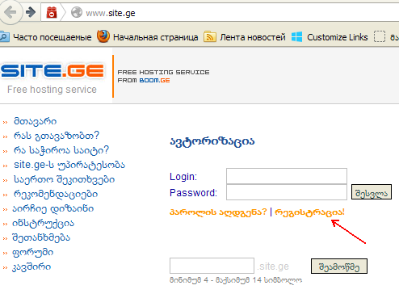

ნახატი 12.1

გამოჩნდება სამომხმარებლო შეთანხმების ტექსტი, რომლის ქვემოთ არის გადამრთველი და მასში ალამის მოთავსებითა ეთანხმებით ამ სამომხმარებლო შეთანხმებას. მხოლოსდ ამის მერე გადადიხართ შემდეგ ეტაპზე. როცა დააჭერთ ღილაკს ”შემდეგი”. გამოჩნდება რეგისტრაციის ფანჯარა, რომელიც უნდა შეავსოთ:

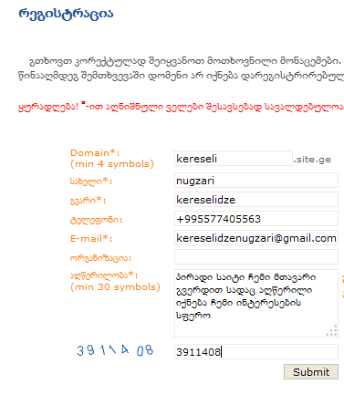

ნახატი 12.2

ამის მერე თქვენ მიიღებთ შეტყობინებას:

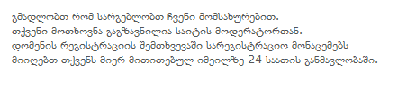

24 საათის მოლოდიმის რეჟიმში ვერ ვიქნებით ამოტომაც ავირჩიოთ სხვა უფასო ჰოსტი hostinger მისამართზე <http://www.hostinger.ru/>. ეს ჰოსტი იმითაცაა საინტერესო, რომ მიუხე­დავად რუსული საიტისა აფხაზეთს საქართველოს შემადგენლობაში მიიჩნევს, განსხვავებით თავისი ქვეყნის ხელისუფალთაგან. აქაც ჩვენ იმავე პროცედურას გავივლით, რაც საჭიროა რეგისტრაციისთვის, და მომენტალურად მივიღებთ ჩვენს აკაუნტს, კერძო ამ შემთხვევაში გვექნება:

ინფორმაცია აკაუნტზე -Информация об аккаунте

|  |  |
| --- | --- |
| დომენი ,Домен: | [kereseli.besaba.com](http://kereseli.besaba.com) |
| IP მისამართი, Адрес: | 31.170.165.178 |
| მომხმარებლის სახელი,  Имя пользователя: | u392729507 |
| პაროლი, Пароль: | •••••••••• |
| ადგილი დისკზე, Место на диске: | 0.02 / 2000 MB |
| ტრაფიკი, Трафик: | 0.00 / 100000 MB |
| ძირი საქაღალდე, Корневая папка: | /home/u392729507 |
| სერვერის სახელი, Имя Сервера: | server25.hostinger.ru |
| სერვერის IP Сервера: | 31.170.164.34 |
| სერვერის ჩატვირთვადობა,  Загруженность Сервера: | 2.84 |
| MySQLსერვერის ჩატვირთვადობა,  Загруженность MySQL Сервера: | 0.09 |
| Apache ვერსია, Версия: | Apache/2.2.14 |
| PHP ვერსია, Версия: | [5.3](http://cpanel.hostinger.ru/advanced/php-configuration) |
| MySQL ვერსია, Версия: | 5.1.61 |
| გააქტივირებულია, Активирован: | 2013-06-16 07:08:05 |
| სტატუსი, Статус: | აქტიური,Активный |
| ჰოსტინგის გეგმა,  Хостинговый План: | უფასო, Бесплатный |
| მომსახურებათა ნაკრები,  Набор Услуг: | უფასო, Бесплатный |

**FTP წვდომა, Доступ**

|  |  |
| --- | --- |
| FTP სერვერი, сервер | [kereseli.besaba.com](ftp://kereseli.besaba.com) |
| FTP IP | 31.170.165.178 |
| FTP პორტი, порт | 21 |
| FTP მომხმარებელი, пользователь | u392729507 |
| FTP პაროლი, пароль | •••••••••• |
| საქაღალდე რომელშიც იტვირთება ფაილები,  Папка для загрузки файлов | public_html |
| დაგავიწყდათ თქვენი FTP პაროლი,  Забыли свой FTP пароль? | [Сменить пароль аккаунта](http://cpanel.hostinger.ru/accounts/change-password) |
| რეკომენდებული FTP კლიენტები,  Рекомендуемые FTP клиенты | [SmartFTP](http://www.smartftp.com/) or [FileZilla](http://filezilla-project.org/) |

ამდენად უფასო სერვერზე მოვახდინეთ დარეგისტრირება, რის შემდეგაც ამ სერვერის მმართველმა ჰოსტ-კომპანიამ გამოგვიყო სერვერზე მეხსიერების გარკვეულ მოცულობა - მოგვცა დომენური მისამართი - [kereseli.besaba.com](http://kereseli.besaba.com), FTP host-ი - [kereseli.besaba.com](http://kereseli.besaba.com), FTP login-ი - u392729507, FTP passvord-ი ........ FTP პარამეტრების საშუალებით ხდება ჩვენს მიერ გამზადებული საიტის ფაილების ატვირთვა სერვერზე. რადგანაც უფასო ჰოსტინგი მცირე ზომის საიტებს ემსახურება ერთ სერვერზე რამდენიმე საიტის განთავსება შეიძლება და მას ვირტუალური სერვერი ეწოდება.

FTP - წარმოადგენს ფაილებების გადაცემის პროტოკოლს (File Transfer Protocol). მის ძირითად დანიშნულებას ინტერნეტში თქვენგან მოშორებით მყოფ კომპიუტერზე (სერვერზე) ფაილების კოპირება, გადაცემა და მიღება წარმოადგენს. ასევე თქვენ FTP-ს საშუალებით პირდაპირ შეგიძლიათ ისეთი ცვლილებების შეტანა სხვა კომპიუტერზე როგორიცაა კატალოგის შექმნა, წაშლა, რედაქტირება და სხვა.  
  
იმისათვის რომ FTP პროტოკოლი გამოიყენოთ, თქვენ დაგჭირდებათ სპეციალური პროგრამა - ე.წ. FTP- კლიენტი. FTP- კლიენტად შეიძლება გამოყენებული იქნას ინტერნეტ ბრაუზერი ( MS Internet Explorer, Netscape Navigator), ფაილების მართვის პროგრამა FAR, სპეციალური პროგრამა CuteFtp და სხვა. FTP- კლიენტს შეიცავს ისეთი HTML რედაქტორები, როგორიცაა HomeSite, Dreamweaver ან FrontPage.

**როგორ მივუერთდე site.ge-ს FTP-თი?**  
ბრაუზერის ან პროგრამა FAR -ის ბრძანებთა რიგში (English) უნდა აკრიფოთ შემდეგი:  
ftp://თქვენი ლოგინი: პაროლი@site.ge  
მაგალითად თუ თქვენი სახელია giorgi, ხოლო მიღებული პაროლი 12345678, მაშინ ბრძანებათა რიგში უნდა ჩაწეროთ:  
<ftp://giorgi:12345678@site.ge>  
როგორც კი მოხდება მიერთება, თქვენს ფანჯარაში გამოჩნდება თქვენი საიტის ფაილების სია.   
**ყურადღება!!!**  
თუ თქვენ უერთდებით ინტერნეტს პროქსი-სერვერის საშუალებით, FTP პროტოკოლის გამო­იყენება მხოლოდ პასიურ რეჟიმშია შესაძლებელი. ეს ნიშნავს, რომ ბრაუზერებით და სხვა პროგრამებით, რომლებსაც არ გააჩნიათ კავშირის შეცვლის რეჟიმი, FTP არ იმუშავებს.   
პროგრამაში CuteFtp დააჭირეთ ღილაკს F4 . გაიხსნება ფანჯარა, სადაც აუცილებლად უნდა დააყენოთ:  
FTP Host Address: site.ge, FTP site User Name: თქვენი ლოგინი  
FTP site Password: თქვენი პაროლი, ასევე შეგიძლიათ დააყენოთ: FTP site connection port:21  
Label for site: აკრიფეთ ნებისმიერი სიტყვა. ეს თქვენი შეერთების სახელია. ამ ფორმის შევ­სების სემდეგ დააჭირეთ ღილაკს Edit. აუცილებელია მონიშნოთ Use PASV mode ამის შემდეგ დააჭირეთ ღილაკს OK, რის შედეგადაც ეს ფანჯარა დაიხურება. დარჩენილ ფანჯარაში და­აჭირეთ ღილაკს connect. თქვენი კავშირი დამყარებულია.

გამოვიყენოთ ერთ-ერთი რეკომენდებული კლიენტ-სერვერის პროგრამა, კერძოდ [SmartFTP](http://www.smartftp.com/) 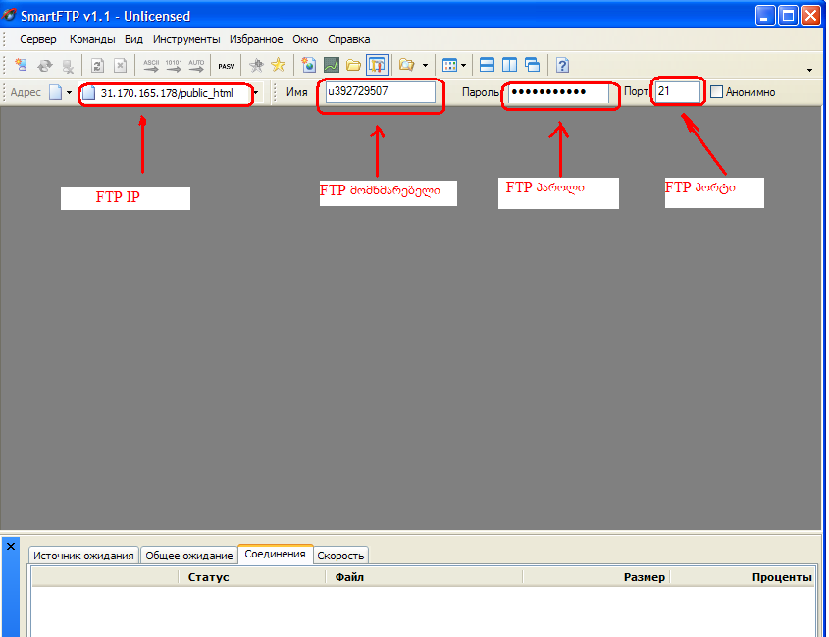

ნახატი 12. 3

მოვახდინოთ შეერთება და მარჯვენა განყოფილებაში, იქ სადაც წერია Имя, Папка выше ავტვირთოთ ( გადავათრიოთ) ის ფაილები რონლებიც ქმნიამ ჩვენს საიტს. მას მერე რაც პროცესი დასრულდება გავთიშოთ [SmartFTP](http://www.smartftp.com/) . სხვა FTP- კლიენტებიც ანალოგიურად მუშაობენ.

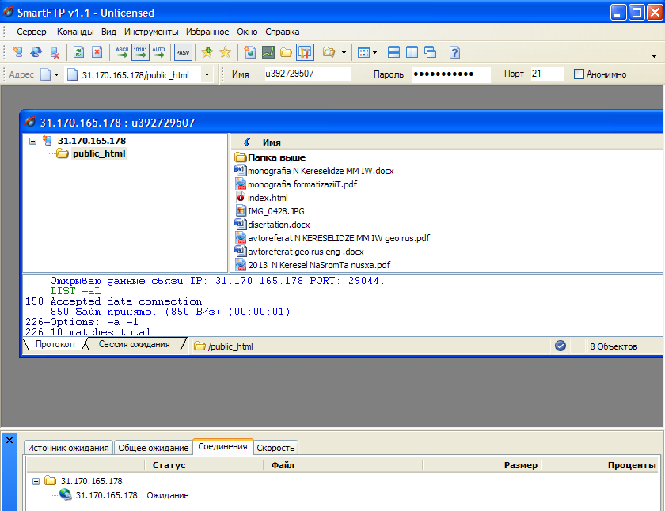

ნახატი 12.4

ამის მერე ბრაიზერში ავრკეფთ დომენურ მისამართს და ვღებულობთ:

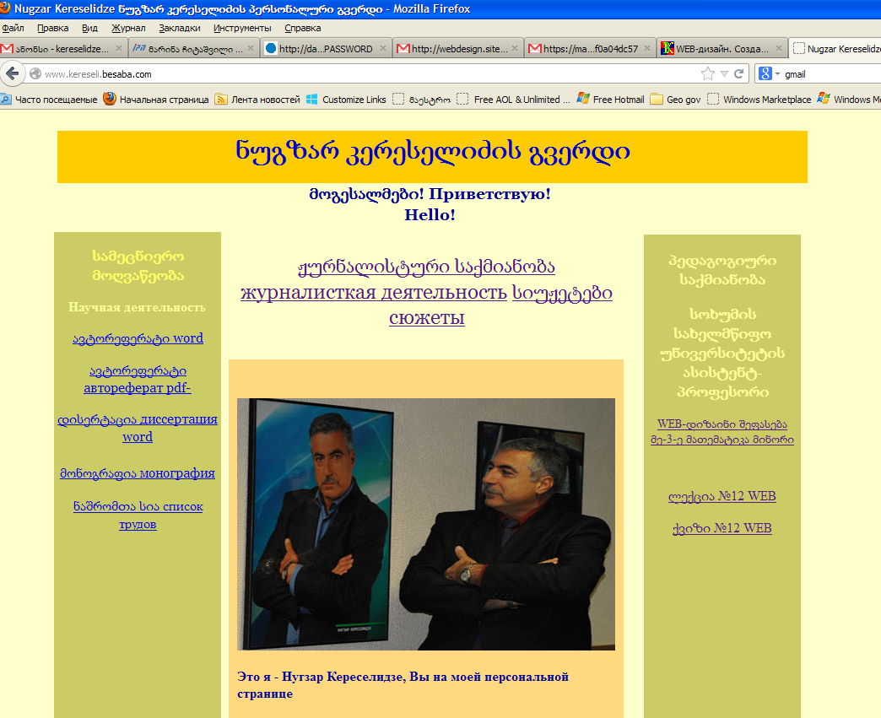

ნახატი 12.5

**საიტის ატვირთვა შესაძლებელია Macromedia dreamweaver-ის მეშვეობით**

განვიხილოთ Web-გვერდის ატვირთვა Macromedia dreamweaver-ის მეშვეობით. საიტის

დასარეგისტრირებლად, შევდივართ სტანდარტული მენიუს Site ჩანართში, ვირჩევთ Manage Sites პუნქტს, გამოსულ ფანჯარაში ვირჩევთ New -ს (ახალი).

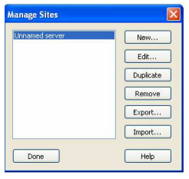

ნახატი 12.6

Site Definition ფანჯარაში Advansed ჩანართს ვირჩევთ. გახსნილი ფანჯრის Category ველში Local Info კატეგორიის ბრძანებებს ვავსებთ, სადაც: Site name – საიტის სახელია; Local root folder – ვუთითებთ იმ ფაილს, რომლის ატვირთვაც გვინდა, Link relative to – გადამრთველს ვაყენებთ Document-ზე, HTTP address – საიტის Web-გვერდის მისამართია.

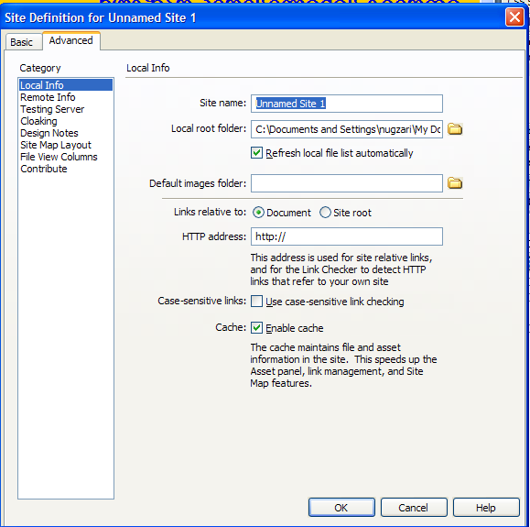

ამ კატეგორიის შევსების შემდეგ გადავდივართ მომდევნო Remote Info კატეგორიაზე და გამოსულ ბრძანებებში Access ჩამონათვალში ავირჩიოთ FTP ; FTP host – შეგვყვავს FTP მისამართი, Login – FTP სახელი, Password – FTP პაროლი.

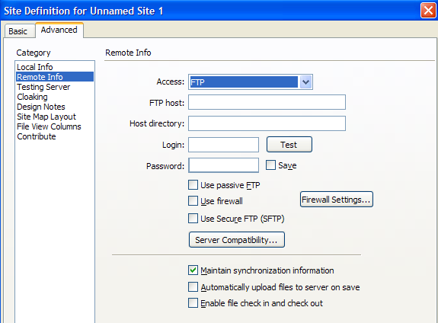

ნახატი 12.8

Use passive FTP გადამრთველში „ალამს― ვაყენებთ . ამ მონაცემების შეტანის შემდეგ, დავაჭერთ ღილაკზე Test, დატესტვის შემდეგ კი, ბრძანებას OK ღილაკით ვადასტურებთ.

**საიტის ატვირთვა შესაძლებელია ფაილის მენეჯერის - Total Commander-ის მეშვეობით**

ამისთვის გავხსნათ ფაილის მენეჯერი Total Commander და მთავარ მენიუში ავირჩიოთ (ვერსიის მიხედვით) ან ”ბრძანებები”, შემდეგ ”დაუკავშირდი FTP-ს” ანაც პირდაპირ FTP შემდეგ კი ”დაუკავშირდი FTP-ს” , ანაც აკრიფეთ CTRL+F. ამის შემდეგ გამოსულ ფანჯარაში ” FTP სერვერთან შეერთება” თუ კი ახალ სერვერზე უნდა აიტვირთოს საიტი ვირჩევთ ”დაამატე”

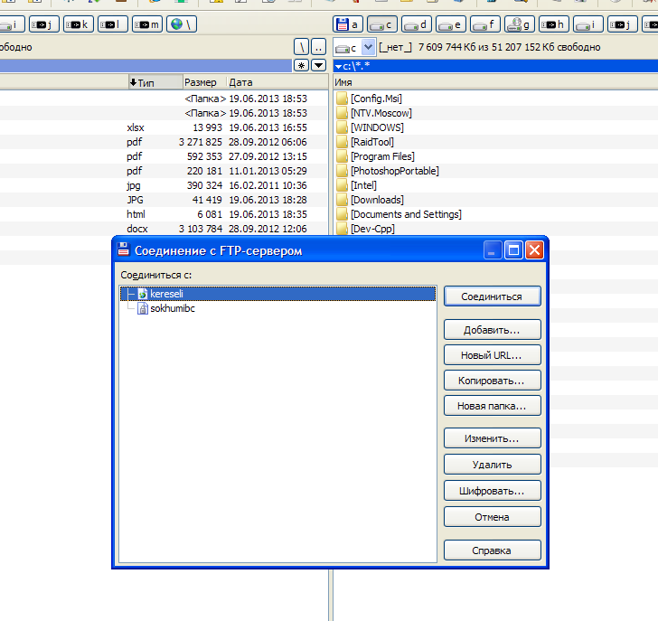

ნახატი 12.10

ამის შემდეგ გამოჩნდება ფანჯარა ” FTP-ს პარამეტრების შერჩევა”

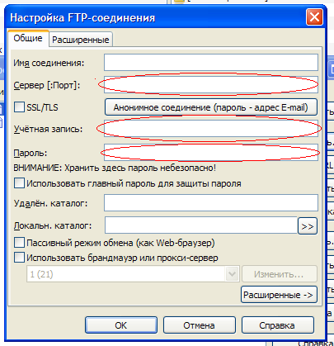

ნახატი 12.11

ვავსებთ ველებს: შეერთების სახელში ვწერთ რაიმე პირობით სახელს, სერვერის ველში FTP-ის დომენურ სახელს ან IP-მისამართს, აკაუნტში - მომხმარებლის სახელს, პაროლში - შესაბამის პასვორდს. დასტურის - OK -ის მიცემის შემდეგ ვბრუნდებით წინა ფანჯარაში , იქ ავღნიშნავთ საჭირი FTP სახელს და შემდეგ დავაჭერთ ღილაკს ”შეერთება”, მოხდება საჭირო სერვერის გამოყოფილ მეხსიერებასთან შეერთება, რის შემდეგაც ეს ყველაფერი გაიხსნება **Total Commander** ან მარჯვენა ან მარცხენა განყოფილებაში, მეორე - განსხვავებულ განყოფილებაში გავხსნათ ის საქაღალდე რომელშიც მოთავსებულია საიტის ფაილები და ამ ფაილებზე დაჭერილი მაუსის მარცხენა ღილაკით, ერთი განყოფილებიდან გადავიტანოთ მეორეში, ანუ ამით ავტვირთოთ საიტის ფაილები. ყველა ფაილის ატვირთვისას, საიტიც ატვირტულია. ამის შემდეგ ბრაუზერში ავკრიფოთ დომენური სახელი და ჩვენი საიტიც გაიხსნება.